Лабораторный опыт 3.

Изготовление шаростержневых моделей молекул углеводородов

Изготовление шаростержневых моделей молекул углеводородов
Из предложенного комплекта шаров и стержней соберите модели молекул метана, этана, пропана, н-бутана и н-пентана.
Видео 7.1.
Вращение вокруг
связи С—С
В молекулах алканов легко происходит вращение вокруг связей углерод-углерод (видео 7.1). Благодаря этому, углеродная цепь молекул алканов может принимать различные пространственные формы. Путём вращения вокруг связей углерод-углерод придайте шаростержневой модели молекулы н-пентана пространственные формы, представленные на рисунке:
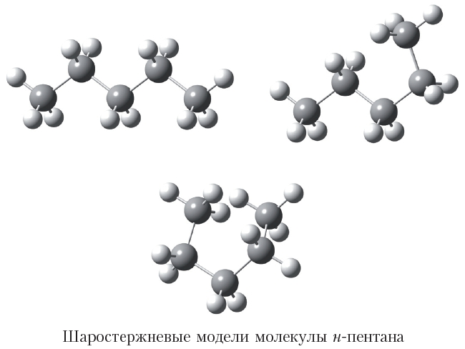
Нарушается ли последовательность соединения атомов в молекуле при вращении вокруг связей углерод-углерод? Являются ли структуры, представленные на рисунке, изомерами?
Соберите шаростержневые модели изомеров н-пентана. Можно ли получить эти модели, исходя из модели н-пентана, путём вращения вокруг связей углерод-углерод?
https://www.youtube.com/watch?v=c78STfI-3EY

